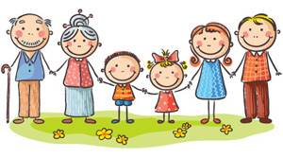

ЭФФЕКТИВНОЕ УПРАВЛЕНИЕ ПОВЕДЕНИЕМ РЕБЕНКА
Дисциплина – это НЕ значит мстить и вымещать на ребенке свою неудовлетворенность и гнев.
Это значит – привить ребенку навыки самодисциплины, умение оценивать ситуацию и делать выбор, принимая ответственные решения.
- Быть педагогом: спросить себя «Как я лучше всего могу помочь своему ребенку научиться хорошо себя вести?»
- Быть наставником: поощряйте правильное поведение, но не осуждайте и не навешивайте ярлыков.
- Быть спокойным: избегайте крика, запугивания. Говорите спокойно, ясно и понятно. Если вы слишком взволнованы, переведите дыхание, займитесь чем-нибудь другим или позвоните подруге или товарищу.
- Быть твердым, но справедливым: установите ясные и понятные правила и границы дозволенного. Убедитесь в том, что он понимает ваши ожидания.
- Быть старшим товарищем: слушайте своего ребенка, старайтесь объяснить вашу реакцию на его поведение, но не оправдывайтесь.
- Быть последовательным: установив правила, строго придерживайтесь их. Допуская гибкость, постарайтесь не стать жертвой манипуляций.

